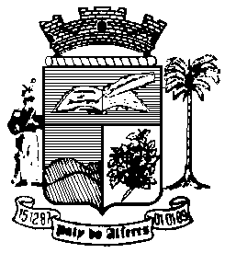

Estado do Rio de Janeiro
Câmara Municipal de Paty do Alferes

P O R T A R I A Nº 020 / 2019

ERRATA DA PORTARIA 019/2019

Onde se lê:
CONSIDERANDO o artigo 14 da Lei nº 843/2002, que dispõe sobre a organização do Regime de Previdência e Seguridade Social dos Servidores Públicos do Município de Paty do Alferes – PATY-PREVI,

Leia-se:

CONSIDERANDO o artigo 71 da Lei nº 1884/2012, que dispõe sobre a reorganização do Regime de Previdência e Seguridade Social dos Servidores Públicos do Município de Paty do Alferes – PATY-PREVI,

Paty do Alferes, 15 de maio de 2019.

JULIANO BALBINO DE MELO
Presidente
Certifico que esta Portaria foi enviada para publicação no Órgão Oficial de Imprensa do Município de Paty do Alferes, na forma da Lei.

Paty do Alferes, em 15 de maio de 2019

